2015/6/4
与于 吴 宋简单交流了建表模块的修改问题，暂没有一个可靠的结果

B2B2C商城 电脑版

以新光商城为例

主商城的模式就采用京东模式，当用户打开商城后，按一般商城的方式来显示商品。
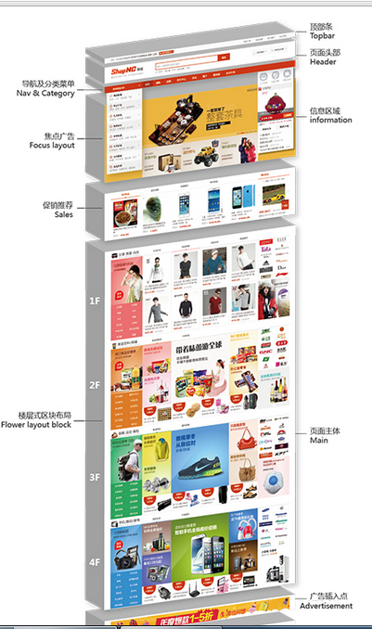

而商城中的每个店自己独立的商城按这种方式建设
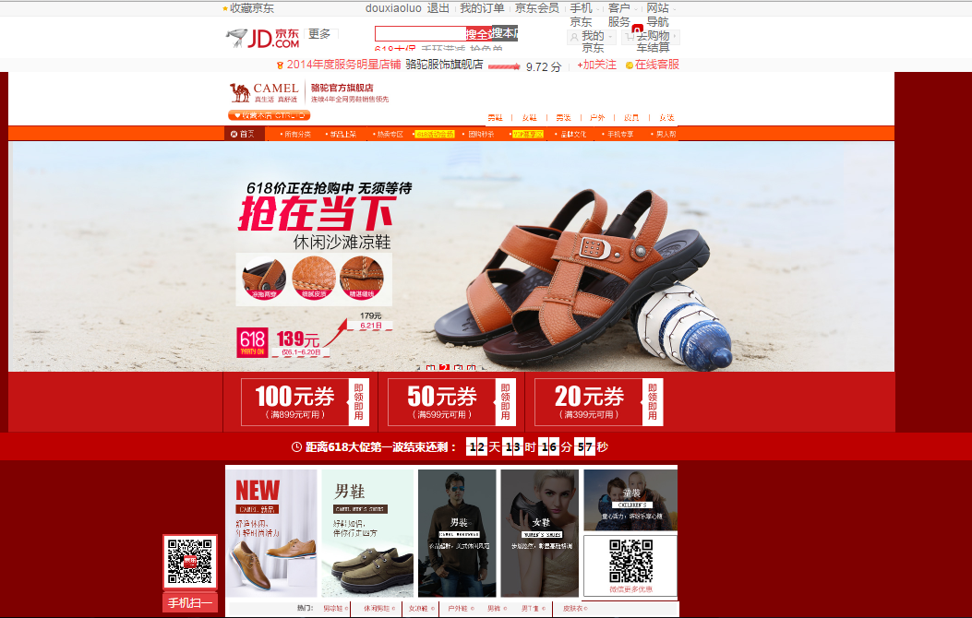
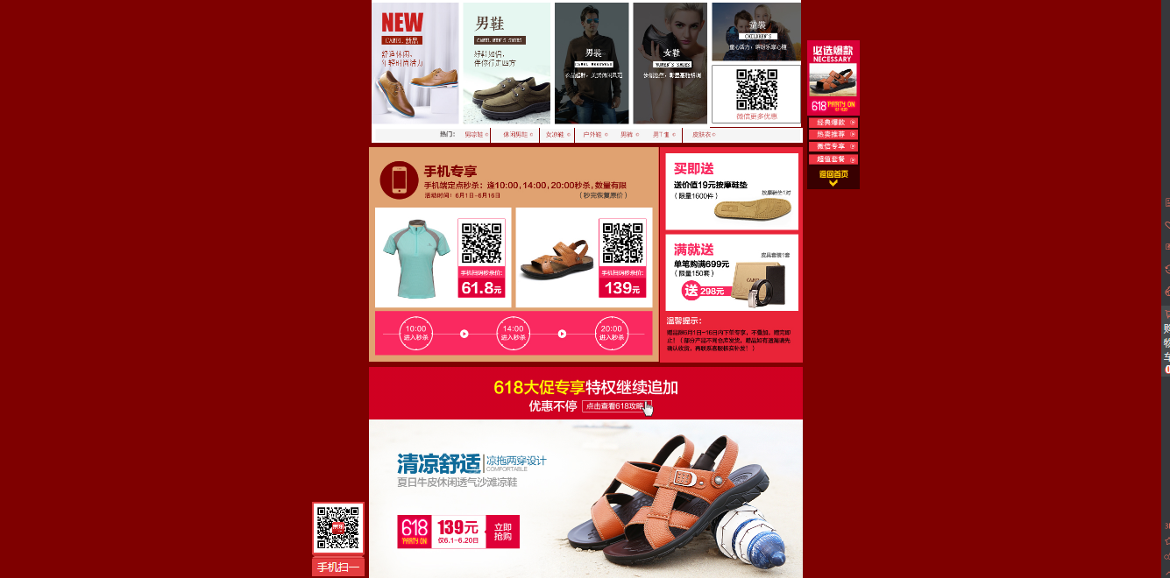

对于新光主商城的商品管理就是现在后台的商品管理模块。而对于各店家的商品管理是在主商城中开每个店家的员工账号来上传商品还是通过原来实现的联盟方式在商家后台输入商品后同步到主商城中？
另外一个问题。从主商城进入到店家商城后，店家商城是显示该店家的所有商品，还是只显示该店家在主商城中上架的商品？
按当时侯总的意思，在主商城上要有一个地方，可以方便的进入各店家分商城。是否还是需要这种需求。
商品发布时 主商城的商品肯定是主商城商家后台去输入。但各入驻商家的商品是到主商城的后台去输入还是在各商家的后去输入，然后写入到主商城或是链接到主商城。
fdsf
fdsfds

